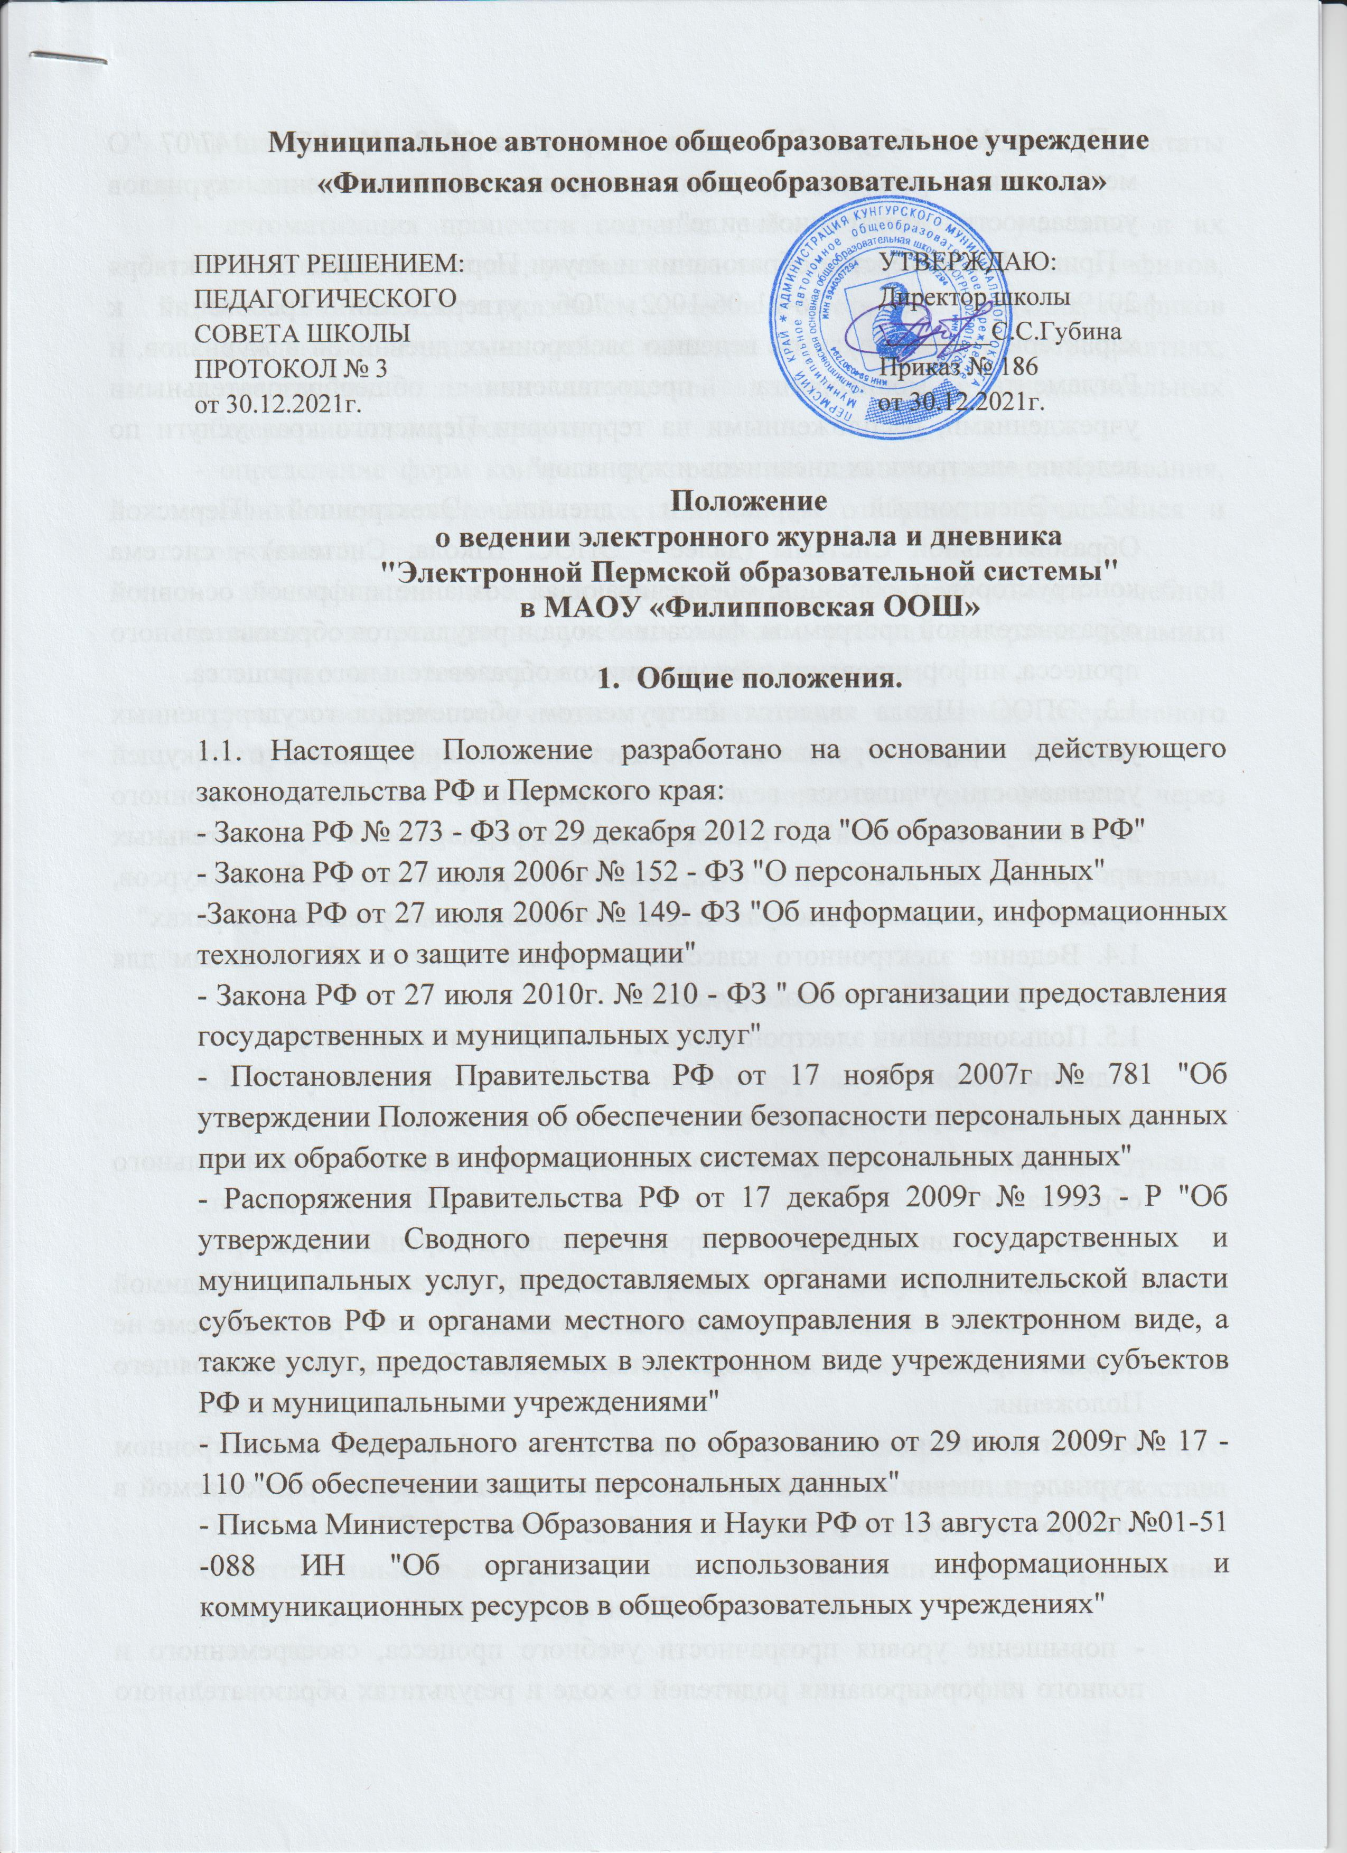
- Письма Минобнауки России от 15 февраля 2012г № АП - 147/07 "О методических рекомендациях по внедрению систем ведения журналов успеваемости в электронном виде"
- Приказ Министерства образования и науки Пермского края от 17 октября 2019г № СЭД - 26-01-06-1002 "Об утверждении Требований к характеристикам услуги по ведению электронных дневников и журналов, и Регламента мониторинга предоставления общеобразовательными учреждениями, распложенными на территории Пермского края услуги по ведению электронных дневников и журналов"
1.2. Электронный журнал и дневник Электронной Пермской Образовательной Системы (далее - ЭПОС. Школа, Система) - система конструкторов и образцов, обеспечивающая создание цифровой основной образовательной программы, фиксацию хода и результатов образовательного процесса, информирование всех участников образовательного процесса.
1.3. ЭПОС. Школа является инструментом обеспечения государственных услуг в сфере образования "предоставление информации о текущей успеваемости учащегося, ведение электронного дневника и электронного журнала успеваемости", "предоставление информации об образовательных программах и учебных планах, рабочих программах учебных курсов, предметов, дисциплин (модулей), годовых календарных учебных графиках"
1.4. Ведение электронного классного журнала является обязательным для каждого учителя и классного руководителя.
1.5. Пользователями электронного журнала и дневника являются:
- администрация ОО
- администраторы электронного журнала и дневника
- учителя, классные руководители, воспитатели, педагоги дополнительного образования
- учащиеся, родители (законные представители), доверенные лица
1.6. Администрация ОО обеспечивает предоставление необходимой документации ответственным лицам для размещения в цифровой системе не позднее 5 рабочих дней до сроков, установленных Регламентами настоящего Положения.
1.7. Ответственность за сроки размещения информации в электронном журнале и дневнике, полноту и достоверность информации, размещаемой в электронном журнале и дневнике, несёт руководитель ОО.

- Цели и задачи
- повышение уровня прозрачности учебного процесса, своевременного и полного информирования родителей о ходе и результатах образовательного процесса, включая ранее изученные и планируемые темы, результаты освоения рабочей программы по каждому предмету;
- автоматизация процессов создания рабочих программ учителей и их контентное обеспечение, учебных планов, календарных учебных графиков, расписаний занятий с указанием времени и места их проведения, графиков проведения контрольных работ, системы информатизации о мероприятиях, проектирование планов внеурочной деятельности и дополнительных общеразвивающих программ;
- определение форм контроля по предметам каждого уровня образования, графиков промежуточной аттестации и их отображение учащимися и родителями;
- автоматизация отчётной документации, включая анализ учебной деятельности, реализацию учебных планов и рабочих программ, динамики успеваемости, поэлементного анализа работ учащихся;
- учет посещаемости учащихся и обеспечение механизмов оперативного реагирования в случае их немотивированного отсутствия;
- своевременное информирование о проводимых мероприятиях через новостную систему электронного журнала и дневника;
- обеспечение оперативной связи между учащимися, родителями, учителями, включая создание групп и изменение их состава.

- Регламенты.

3.1. Получение доступа к электронному журналу и дневнику.
Кадровые сведения, сведения о контингенте, распределении учащихся по классам, учетные данные пользователей поступают в электронный журнал и дневник ЭПОС. Школа из внешних систем.
Директор ОО
Получает право доступа к электронному журналу после назначения на должность. Учетные данные для входа формируются в Системе.
Заместители директора, администраторы электронного журнала и дневника.
Роли и права заместителей директора, администраторов электронного журнала и дневника назначаются директором ОО из числа кадрового состава ОО. Учетные данные для входа формируются в Системе.
Ответственные за алгоритм безопасности, дополнительное образование, внеурочную деятельность, распечатку аттестатов.
Роли и права указанных категорий назначаются администраторами электронного журнала и дневника ОО или заместителем директора из числа кадрового состава ОО. Учетные данные для входа формируются в Системе.
Учителя - предметники, воспитатели, старшие воспитатели, педагоги дополнительного образования.
Роли и права указанных категорий назначаются администраторами электронного журнала и дневника или заместителем директора из числа кадрового состава ОО. Учетные данные для входа формируются в Системе.
Учащиеся и родители.
Источником сведений о пользователях указанной категории является информационная система ИС "Контингент". Для корректной работы системы авторизации Пользователей необходимо заполнение полей фамилии, имени, отчества (при наличии), адреса электронной почты, номера мобильного телефона.
Доступ для родителей предоставляется через региональный портал государственных услуг, доступ для учащихся предоставляется через Региональный сервис авторизации и аутентификации граждан (РСААГ).
3.2. Регламент подготовки электронного журнала и дневников к открытию учебного года.
Администратор электронного журнала и дневника, администрация ОО.
До 31 июля текущего учебного года обеспечивают проверку на полноту и достоверность справочников:
- зданий проведения занятий, параметров кабинетов для проведения занятий по зданиям;
- перечня и наименований предметов в соответствии с образовательными стандартами каждого уровня образования, а также перечня учебных курсов, обеспечивающих образовательные потребности обучающихся;
- кадрового состава ОО
- состава контингента обучающихся ОО, в том числе обучающихся по индивидуальным учебным планам, на адаптированных основных образовательных программах, находящихся на очно - заочной и заочной форме обучения;
- календарных учебных графиков (график учебных и каникулярных периодов) в соответствии с локальными актами ОО на текущий учебный год;
- режимов пребывания для каждого класса, учебной группы, учебного потока или обучающихся по индивидуальным учебным планам на текущий учебный год;
- форм контроля по основным учебным предметам и учебным курсам всех уровней обучения в соответствии с локальными актами ОО;
- периодов промежуточной аттестации на текущий учебный год;
- настраивают параметры фиксации отметок в части возможности выставления отметок за предыдущие дни и максимальный период выставления отметок за промежуточную аттестацию после окончания аттестационных периодов.
До 31 июля текущего учебного года обеспечивают:
- формирование учебных планов в соответствии с требованиями ФГОС;
- формирование учебных групп;
- распределение учебной нагрузки педработников ОО;
- формирование расписания учебных занятий для всех видов образования на основе учебных планов и дополнительных общеразвивающих программ с учётом использования различных образовательных технологий, в том числе дистанционных технологий, электронного обучения;
Учителя предметники и педагоги дополнительного образования.
До 30 августа текущего учебного года обеспечивают:
-формирование рабочих программ учебных предметов, курсов, дисциплин(модулей) и учебных курсов.
- формирование графика контрольных работ для обеспечения организации и проведения внутреннего мониторинга качества образования;
Классные руководители
До 30 августа текущего учебного года обеспечивают:
- план внеурочных мероприятий
- проверку состава классов и организацию коммуникационных каналов с родителями и учащимися для обеспечения оперативной связи;
В течение первой учебной недели учебного года:
- инструктирование родителей и учащихся о возможностях электронного дневника, о его разделах, возможности цифровой библиотеки.
3.2.1. Особенности выставления отметок за промежуточную аттестацию.
В Эпос Школа предусмотрено установление различных графиков проведения промежуточной аттестации для каждого предмета учебных планов каждого уровня образования:
- на основании календарного учебного графика ОО в случае, если периоды совпадают с окончанием учебных периодов;
- на основании рабочих программ по предмету в случае, если завершён тематический модуль рабочей программы по предмету;
Учащемуся может быть выставлена отметка о зачете(зачет) или цифровая отметка 3,4,5 о прохождении промежуточной аттестации на основании локального акта ОО.
Учащемуся может быть выставлена отметка "академическая задолженность" в случае неуспешного прохождения промежуточной аттестации (п.2.ст58,273 - ФЗ)
Учащемуся может быть выставлена отметка о неаттестации, если он в установленные сроки не ликвидировал задолженность ( п.9.ст58,273 - ФЗ)
Учащемуся, не прошедшему промежуточную аттестацию по уважительной причине, может быть выставлена отметка о непрохождении промежуточной аттестации (п. 8, ст. 59,273 - ФЗ)
  - Регламент ведения электронного журнала и дневника.
Администратор электронного журнала и дневника, администрация ОО в течение учебного года обеспечивают:
- коммуникацию между участниками образовательного процесса: обучающимися, родителями, учителями средствами электронного журнала - чаты, новости, календарь мероприятий;
своевременную актуализацию списков класса, данных обучающихся, кадровых данных;
- учет учебной деятельности: фиксация посещаемости занятий, фиксация текущих отметок, отметок за контрольные работы, отметок за промежуточную аттестацию;
- мониторинг и анализ текущей и промежуточной аттестации, домашних заданий, задолженностей обучающихся и принятые меры по их ликвидации, посещаемости обучающихся, выполнение учебной программы, заполняемости журналов, активности пользователей;
- внесение изменений в расписание занятий с уточнением места проведения урока, времени, учителя - предметника;
Учителя - предметники, воспитатели и педагоги дополнительного образования в течение учебного года обеспечивают:
- выставление текущих отметок и отметок за промежуточную аттестацию в установленные системой сроки;
- обеспечивают незамедлительное информирование администрации ОО об отсутствии учащегося, выставлением на каждом уроке отметки об отсутствии учащегося;
корректировку рабочих программ, графиков контрольных работ, содержание уроков;
- проверку выданных заданий для самостоятельной работы и контрольных работ, с учетом заданий в электронном виде;
- учитывают посещаемость занятий, проводимых в дистанционной форме;
- при проведении занятий в электронной форме (организация образовательной деятельности с применением содержащейся в базах данных и используемой при реализации образовательных программ информации и обеспечивающих её обработку информационных технологий, технических средств, а также информационно-телекоммуникационных сетей, обеспечивающих передачу по линиям связи указанной информации, взаимодействие обучающихся и педагогических работников) обеспечивают предоставление цифрового контента обучающимся и учет результатов выполненных работ.
Рекомендовано при выставлении отметок о присутствии учащихся для дистанционной формы учитывать их фактическое присутствие в ходе дистанционного взаимодействия (конференцсвязь, вебинар, онлайн-общение и т.д.). При учёте электронной формы обучения необходимо обращать внимание на фактически выданные цифровые задания и результаты их выполнения учащимися.
Классные руководители
В течение учебного года обеспечивают:
- коммуникацию с учащимися и с родительским сообществом;
- ведение новостной ленты класса с указанием событий и возможностей, предоставляемых учащимся и семьям;
- ведение, в части касающейся, журнала внеурочной работы.
3.4. Регламент подготовки электронного журнала и дневника к закрытию учебного года.
Администраторы электронного журнала и дневника, администрация образовательной организации обеспечивают:
- формирование сводных ведомостей итоговых отметок за текущий учебный год;
- формирование ведомостей для медальной комиссии;
- формирование документов об образовании и об обучении;
- формирование и выгрузку архивов электронного журнала и дневника ЭПОС. Школа и сводных ведомостей итоговых отметок за текущий учебный год.
Учителя-предметники, педагоги дополнительного образования.
В день окончания учебного года по календарному учебному графику:
- выставляют отметки за промежуточную аттестацию курса;
- для всех предметов 9 класса и для предметов, завершившихся в предыдущие аттестационные периоды, выставляют отметки за промежуточную аттестацию предмета:
- выставляют отметки о возникновении академической задолженности по предмету (выставление неудовлетворительной отметки за промежуточную аттестацию дисциплины (модуля). курса, предмета не допускается).

- Права и обязанности

4.1. Права:
- пользователи имеют право доступа к электронному журналу ежедневно и круглосуточно;
- все пользователи имеют право на своевременные консультации по вопросам работы с Электронным журналом у ответственного за ИТ поддержку электронного журнала в образовательной организации. у службы поддержки ЭПОС. Школа.
4.2. Ответственность:
- педагогические работники образовательной организации несут ответственность за достоверное и своевременное выставление оценок, сведений о посещаемости учащихся и воспитанников, актуальность и своевременность заданий для самостоятельной работы, соответствие заявленных тем и содержания в рабочей программе содержанию урочных занятий изменений в ранее выставленные оценки, задания для самостоятельной работы;
- классные руководители несут ответственность за информирование родителей и учащихся по вопросу возможностей электронного дневника, своевременную реакцию на обращение родителей и учащихся средствами Системы, информирование семей о проводимых в классе мероприятиях и возможностей для учащихся класса;
- все пользователи несут ответственность за сохранность своих реквизитов доступа.
Ответственность за сохранность персональных пользователей несет оператор электронного журнала и дневника.

- Заключительные положения

5.1. Все изменения и дополнения к настоящему Положению подлежат согласованию органами управления образовательной организации, утверждаются руководителем образовательной организации.
5.2. Положение подлежит пересмотру в случае принятия новых либо внесения изменений и дополнений в нормативно-правовые документы Пермского края, Российской Федерации.

